第三部分 采购需求
一、项目概况
本项目为“交钥匙”项目，采购内容包括采购标的清单中货物供货、安装调试、培训、质保期内的售后服务等。投标报价包括货款、标准附件、样品费、备品备件、工具、包装、运输、装卸、保险、税金、货到就位以及安装、调试、保修等一切税金和费用及其他因本项目而产生的一切费用。因本项目涉及两种不同的标段且制造工艺存在差异，故分标段进行，有能力的供应商可以兼投兼中。
二、采购标的清单

序号 | 标的名称 | 参考图片 | 尺寸 | 技术参数 | 单位 | 数量
1 | 报告厅椅 | 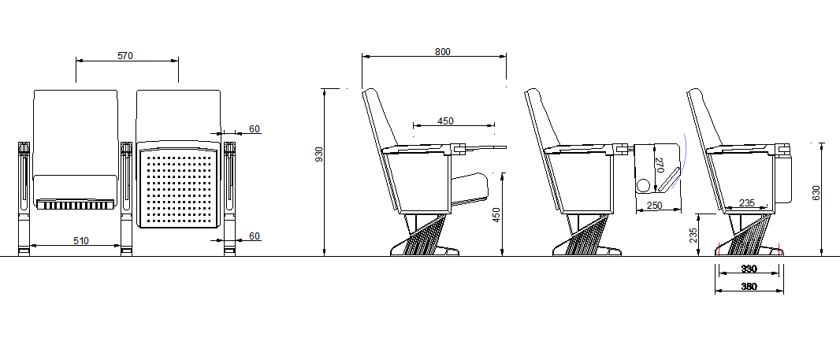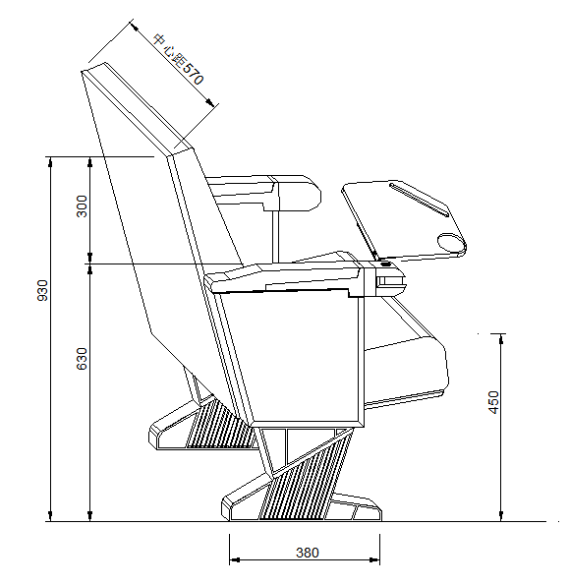 | 总高930mm，长（中心距）570mm，写字板打开侧深：800mm，座高：450mm，扶手高630mm，（以上所有尺寸允许偏差±10mm），扶手框宽：60mm（尺寸允许偏差±5mm）。 | 详见：  “报告厅椅技术规格及要求” | 张 | 2161
提供未经喷涂的带流道铝合金压铸一体成型的毛坯站脚一个及毛坯写字板一块。
报告厅椅技术规格及要求
项目 | 参数要求
成品 | 整体要求：座、背海绵外扪麻绒布料或皮革，实际供货时，材质、颜色由使用人自行选择。报告厅椅的设计符合人体工学；所有零部件应无破损；与人体接触的部位、存放物品的部位不应有毛刺、刃角、锐棱、透钉及其他尖锐物；各种配件特别是连接件的安装应严密、平整、端正、牢固，结合处应无开裂或松动。
背外板、背海绵 | 尺寸要求：◆背外板：长度为680mm（允许偏差±10mm），顶端宽度为450mm（允许偏差±10mm），底端宽度为500mm（允许偏差±10mm），厚度为15mm；  ◆背海绵：长度为605mm（允许偏差±10mm），顶端宽度为455mm（允许偏差±10mm），底端宽度为485mm（允许偏差±10mm），厚度为50-120mm（允许偏差±5mm）；  (1)背外板采用旋切多层木皮经高温压制、成型、喷漆而成的实木多层板制作。经模具冷压成型，表层为木皮，经打磨、批灰、修色、喷漆处理；  ◆(2)背海绵采用冷发泡定型海绵，长时间使用下不变形，舒适度好，回弹性好，海绵密度≥50kg/m³；  参考图片如下：  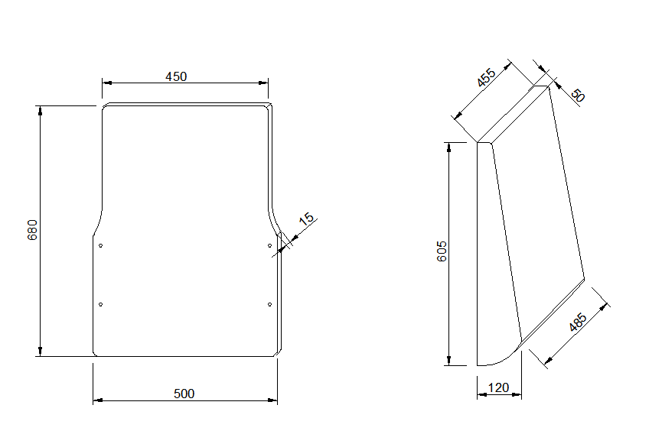
座外板、座海绵 | 尺寸要求：◆座外板：长度为460mm（允许偏差±10mm），宽度为430mm（允许偏差±10mm），厚度为15mm；  ◆座海绵：长度为525mm（允许偏差±10mm），宽度为450mm（允许偏差±10mm），厚度为140-155mm（允许偏差±10mm）；  (1)座外板采用旋切多层木皮经高温压制、成型、喷漆而成的实木多层板制作。座外板设置吸音气孔，保证良好透气性能和吸音。经模具冷压成型，表层为木皮，打磨、修色、喷漆处理；  ◆(2)座海绵采用冷发泡定型海绵，长时间使用下不变形，舒适度好，回弹性好，海绵密度≥50kg/m³；  (3)坐垫采用阻尼器自动回弹装置，精确定位，零回复噪音，阻尼装置隐蔽，不外露。人员离座时，座垫自动缓慢而有力回翻，回翻过程无冲击和噪音。  参考图片如下：  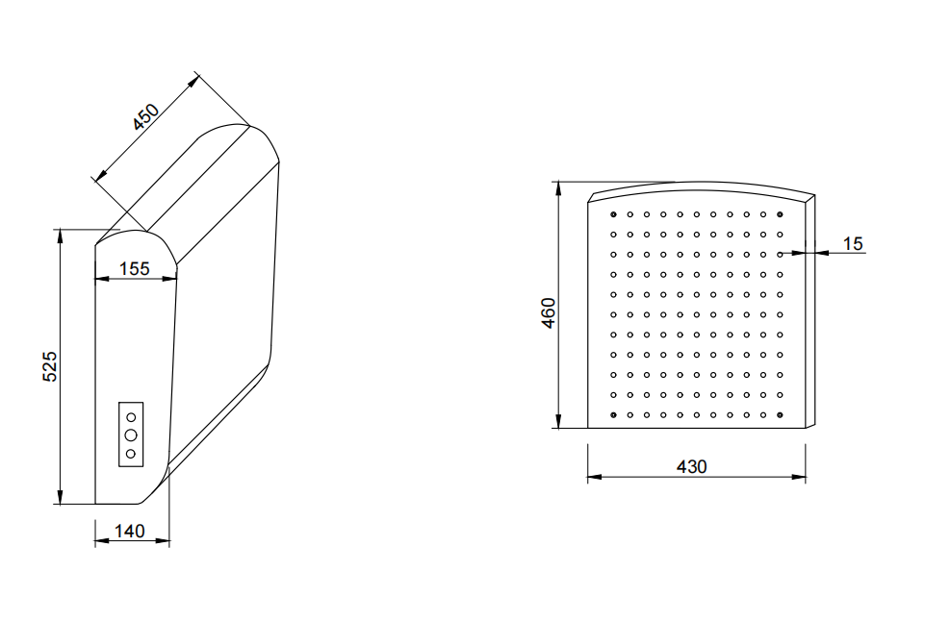
座内框 | ◆座框架采用1.5mm厚冷轧钢板，经模具冲压焊接组合成型，铁框+实木多层板结构；外覆冷发泡定型海绵，并经面料扪制而成。
铝合金椅脚 | （1）铝合金站脚采用铝合金压铸一体成型，无焊点，表面经高温烤焗，铝合金站脚裸板壁厚不小于2.0mm，脚架表面经防氧化、高温喷涂处理。  （2）铝合金站脚：高度235mm（允许偏差±5mm），铝合金站脚与上面扶手框相接触的一面长235 mm（允许偏差±5mm），与地面接触面跨度长度380mm（允许偏差±5mm），脚板宽度60mm（允许偏差±2mm），固定铝合金站脚的前后两个膨胀螺丝中心距330mm（允许偏差±5mm）；铝合金站脚上下呈几何三角形叠加互撑，每个铝合金站脚的内侧与外侧均配置不少于10条直线形加强筋进行巩固，与立脚无缝连接；铝合金站脚前后圆弧处理。  ◆(3)椅脚扶手框顶部扶手面采用榉木制作，尾部为鸭嘴型设计，与铝合金扶手壁采用交错内嵌式贴合衔接，同时采用脱水干燥缓冲处理，表面榉木色封闭漆处理。  ◆(4)扶手架采用冷轧钢板冲压件焊接而成，扶手框架两侧采用中纤侧板覆薄海棉包麻绒布料或皮革。扶手框三周采用宽度不小于12mm的冷轧钢板折弯工艺。  （5）固定螺栓隐藏在地脚内部，外封弧形地脚帽，与铝合金脚弧度高度贴合，不外突。  参考图片如下：  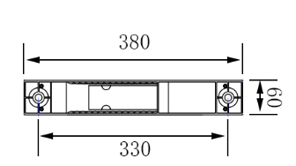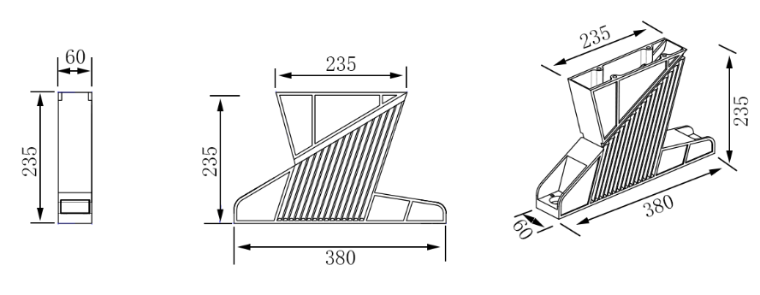
写字板 | ◆（1）写字板采用铝合金压铸一体成型,用铝合金扶手臂与站脚相连接，上下翻动灵活，带圆形杯架和笔槽（位置详见参考图片）。写字板宽度：250mm（允许偏差±5mm），深度270mm（允许偏差±5mm），写字板厚度13mm,铝合金扶手臂长370mm（允许偏差±5mm）,宽60mm（允许偏差±2mm）。  （2）写字板采用下插抽拉式90°旋转结构，面板用内藏式铝合金一体成型装置固定,支掌连接件采用铝合金压铸旋转支架，与扶手脚架螺丝紧固链接，具有单向转动、拉出、展开时用一个很小动作即可一气合成，安全撤离快速、使用方便、无噪音等。  参考图片如下：  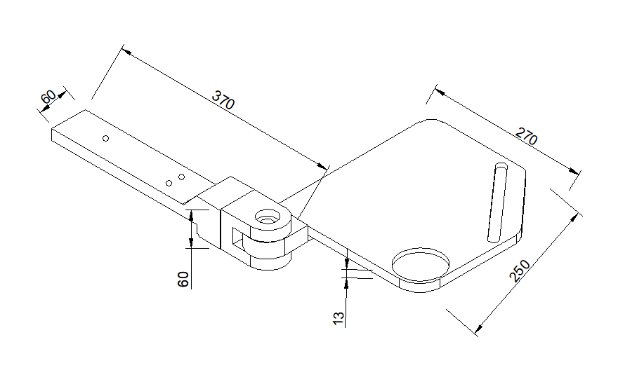
麻绒布料 | 采用国产麻绒布料，不含致癌芳香胺染料，经过防污、防潮、抗菌、抗静电、耐色牢度、抗强度等处理，面料耐磨性强，透气性好。
皮革 | 采用皮革，经防虫、防腐、分层、鞣制等工序处理，皮革手感柔软、细腻、有韧性。
放水架 | 杯架放置于座位右后侧中上部，方便取放。采用PP材料，外观应无裂纹、明显变形、缩水、针孔，无凹陷、飞边、折皱、疙瘩，无气泡、杂质、伤痕、白印，表面应光洁，无划痕、毛刺、拉毛、污渍，应无明显色差。
其他要求：
产品制作时均需在明显位置刻印或铭牌等形式体现生产制造信息，内容包括：中标供应商名称、型号、生产年月，内容统一，见下表。
生产厂家 | 中标企业名称
产品型号 | 根据实际情况填写
生产日期 | YYY年MM月DD日

三、学校需求汇总表
序号 | 镇街 | 学校 | 数量
1 | 瓶窑镇 | 瓶窑二中（在建） | 665
2 | 仁和街道 | 仁和小学 | 178
3 | 仓前街道 | 杭州市余杭区仓前中学 | 840
4 | 良渚街道 | 好运街九年制学校 | 478
 | 合计 |  | 2161

四、商务要求
1.交付（实施）的时间（期限）：中标后，实地踏勘现场，确认款式、颜色、安装方式等；合同签订后30日历天内完成供货、安装。具体以各使用单位现场实际情况为准，但不得影响学校正常教学使用。
2.交付（实施）的地点（范围）：余杭区内各学校，具体详见学校需求汇总表。
3.付款条件（进度和方式）
序号 | 付款比例（%） | 付款方式
1 | 合同金额50% | 合同签订生效及收到发票后7个工作日内，向中标单位支付合同金额50％的预付款。
2 | 合同金额50% | 最终验收合格且中标单位向采购人提供有效发票后，7个工作日内采购人向中标单位支付剩余货款。
4.履约保证金：
合同生效后7个工作日内中标单位向采购单位交纳合同金额的1%的履约保证金。履约保证金可以以保函形式提交。
5.售后服务要求
5.1▲产品验收合格使用之日起，原厂质保期5年。质保期内的维修费用（包括材料）全部由中标单位负责，因人为因素出现的故障不在免费保修范围内。
5.2中标单位必须对所供报告厅椅实行终身维修，中标单位在接到电话后2小时内响应，6小时内到达现场解决问题，最迟在2个工作日内修复，以保证使用方的正常工作需求。中标单位有其他服务承诺的，一并履行。在质保期内中标单位不得以任何理由影响正常使用。
5.3供应商提供详细完整的“三包”措施及售后服务措施和方案（包括服务措施、产品质量保证、回访等）。
5.4项目团队要求：供应商需要提供项目技术团队及其能力说明，提供人员清单、履历、专业技术能力等资料。
五、方案要求
1.项目实施规划方案：提出合理的项目整体实施方案，能按照项目分解节点，并可跟踪实施。
2.生产实施方案：要具备生产能力，在规定的时间内有计划地完成项目需求产品的生产装配。
3.品质管理管控方案：有独立品管部门和专门品管人员，确保产品生产过程中的质量控制完善。
4.安装服务实施方案：安装方案的制定，根据货物交付时间节点，落实送货安装时间和人员安排，确保按期交付使用。（货物到达现场后，中标单位必须派员到现场与使用人一起开箱检验，按供货清单验收，若有缺少或损坏，中标单位应立即补足或更换全新同规格产品，并承担相关费用直至使采购人满意为止。中标单位在货物运抵安装现场前3天内，向采购人提供一份详细的安装、调试验收计划和所采用的标准及方法，现场负责人、工程师和参与安装人员的名单，此计划和采用的标准一旦被采购人确认就不得随意更改，否则中标人应承担相应责任。家具组装必须符合有关标准和规范。家具组装过程中使用人员将对家具的安装质量进行监督，组装过程中安全责任由中标单位承担）
六、验收、交付标准和方法
1．供货完成后，学校先行试用。初验完成后，组织终验，最终验收不合格，中标方整改，由此所产生的所有损失由中标单位承担。
采购人按照余财采〔2020〕14号《关于转发《杭州市政府采购履约验收暂行办法》的通知》规定组织对中标单位履约的验收。
2．首次验收产生的费用由采购人承担，如首次验收不合格，后续验收产生的所有费用由中标单位支付。
3．验收内容及资料要求：
根据采购文件确定的技术指标或者服务要求确定验收指标和标准。未进行相应约定的，应当符合国家强制性规定、政策要求、安全标准、行业或企业有关标准等。
验收资料要求包括（不限于）以下内容：
①采购文件；
②投标文件；
③采购合同；
④投标时提供的样品；
⑤产品清单：产品数量、规格、质量证明文件等；
⑥到货核验单（需学校核验人、复核人及中标单位三方签字盖章）、出厂合格证、检测报告、产品说明书、安装完成后的图片等；
⑦其他需提供的相关材料（如有验收报告等材料）。
4．履约验收标准：
4.1按照采购文件、响应文件及采购合同的约定对每一项技术、服务、安全标准的履约情况进行确认。
七、其他说明
1.关于知识产权：采购人在中华人民共和国境内因使用本招标项目产品和服务中的任何一部分时，采购人免受第三方提出的侵犯其专利权、商标权或其它知识产权的起诉。若出现以上情况，所有责任由投标人承担。
2.中标单位不得以任何形式将本项目转包给其他单位，否则采购人有权终止合同，所发生的一切损失均由中标单位承担。

- 评标办法
评标办法前附表
序号 | 评标标准 | 最高  分值 | 主观分/  客观分属性 | 投标文件中评标标准相应的商务技术资料目录*
1 | 一、产品主要尺寸、形状及位置公差（6分）：每偏离一个参数指标扣1分，扣完为止。  （测量工具：0～3m钢卷尺，精度1mm）：  报告厅椅款式：  总高930mm，长（中心距）570mm，写字板打开侧深：800mm，座高：450mm，扶手高630mm，（以上所有尺寸允许偏差±10mm），扶手框宽：60mm（尺寸允许偏差±5mm）。铝合金站脚裸板厚度≥2.0mm。 | 6 | 客观分 | 样品分
 | 二、材料要求（5分）：材质不符合每个扣1分，扣完为止。  ①座、背海绵：采用冷发泡定型海绵外扪麻绒布料；  ②座、背外板：采用实木多层板制作；  ③椅脚：采用铝合金制作；（详见小样1）  ④写字板：采用铝合金制作。（详见小样2）  ⑤整体无刺激性气味。 | 5 | 客观分
 | 三、功能性及安全要求（5分）：每个不合格项扣1分，扣完为止。  1.整体牢固，坐感舒适，操作使用合理安全；  2.符合人体工效学进行设计制造；  3.整体曲线圆滑柔和，设计美观；  4.写字板上下翻动灵活；  5.坐垫阻尼回复机构自动缓慢而有力回翻，回翻过程无冲击和噪音。  四、外观要求（4分）：每个不合格项扣1分，扣完为止。  1.焊接处应无脱焊、虚焊、焊穿、错位，焊接处应无夹渣、气孔、焊瘤、焊丝头、咬边、飞溅，焊接处表面波纹应均匀；  2.冲压件应无脱层、裂缝；  3.不应有明显色差，包覆的面料应无破损、严重划痕、色污、油污，应平服饱满，松紧均匀，不应有明显皱折，对称工艺性皱折应匀称，层次分明；  4.外表应无干花、湿花，无明显划痕、压痕。  五、制作工艺（4分）：每有一项不合格扣1分，扣完为止。  1.部件的非交接面应进行光滑处理，铭牌刻字符合要求，清晰美观；  2.部件的外表应光滑，倒棱、圆角、圆线应均匀一致；  3.零部件的结合应严密、牢固；  4.各种配件特别是连接件的安装应严密、平整、端正、牢固，结合处应无开裂或松动，铭牌安装牢固，不易脱落。  投标人不提供样品则视其投标无效。 | 13 | 主观分
2 | 产品的技术偏离:  完全满足采购清单技术参数（样品参数除外）要求得12分。带“◆”号指标不满足的，每项扣1分，其它指标负偏离或未响应的，每项扣0.5分，扣完为止。 | 12 | 客观分 | 技术偏离
3 | 针对本项目产品成品检测报告：提供具备CMA检测资质的第三方检测机构出具的成品抽样检验或委托抽样检测报告：  - 报告厅椅：  ①检测项目包含结构、用料、理化性能、力学性能符合QB/T 2602-2013《影剧院公共座椅》。  ②抗菌性能符合QB/T 4371-2012，检测项目包含金黄色葡萄球菌、大肠杆菌，抑菌率≥99%。  ③检测依据GB 20286-2006，检测结果阻燃1级。  ④有害物质应符合相关标准要求，其中2,4-二氨基甲苯、4,4'-二氨基二苯甲烷未检出；邻苯二甲酸酯未检出；偶氮染料未检出。（依据标准GB/T 40907-2021、GB/T 40906-2021、GB/T 40904-2021）；  检测报告完全符合得4分，每缺一项或者一项不符合扣1分，扣完为止。  以上检测报告须提供扫描件和全国认证认可信息公共服务平台官网（http://cx.cnca.cn/)查询截图（加盖投标单位公章），不提供的不计分。 | 4 | 客观分 | 成品检测报告
4 | 原材料检测报告：投标人或生产商提供具备CMA资格的第三方检测机构出具的有效期内的原材料抽样或委托抽样检测报告，原材料供应商提供符合上述要求的检测报告也可采用，但必须提供购买对应原材料的发票复印件或者预购对应原材料的预约合同等证明材料：  1.冷轧钢板：  1）检测依据GB/T 3325-2017：金属喷漆涂层硬度≥3H、附着力不低于2级；  2）检测依据QB/T 3827-1999、QB/T3832-1999：耐腐蚀（乙酸盐雾）等级达到10级；  3）检测依据GB/T 13237-2013：表面质量、弯曲试验均符合标准要求；下屈服强度≥360MPa；抗拉强度≥460MPa；  2.布料:  1)检测依据GB 18401-2010：无异味；甲醛含量≤20mg/kg；可分解芳香胺染料未检出；染色牢度：耐水3-4级；耐酸汗渍3-4级；耐碱汗渍3-4级；耐干摩擦4级；耐唾液4级；  2)检测依据GB/T 20944.1-2007：大肠杆菌：抑菌带宽度＞1mm；  3)检测依据GB 20286-2006，检测结果阻燃1级。  3.皮革：  1)检测依据GB/T 16799-2018，游离甲醛未检出；禁用偶氮染料未检出；摩擦色牢度干擦500次≥4级、湿擦250次≥4级、碱性汗液80次≥4级；涂层粘着牢度≥2.5N/10mm；气味≤2级；pH≥3.2 ；  2)检测依据GB 20400-2006,可分解有害芳香胺染料未检出。  4.阻燃海绵：  1)检测依据GB/T 10802-2006或GB/T 10802-2023，撕裂强度≥9N/cm、拉伸强度≥150kPa、75%压缩永久变形≤4%、回弹率≥45%、伸长率≥180%、干热老化后拉伸强度≥120kPa、湿热老化后拉伸强度≥120kPa、恒定负荷反复压陷疲劳后40%压陷硬度损失值≤20%；  5.水性漆：  1）检测依据GB 18581-2020，VOC含量 ≤50g/L、甲醛含量≤10mg/kg、总铅(Pb)含量未检出、可溶性重金属（镉、铬、汞）未检出、乙二醇醚及醚酯总和含量未检出、苯系物总和含量未检出、烷基酚聚氧乙烯醚总和含量未检出；  2)检测依据GB/T 35602-2017,检测项目包括甲醛释放量、重金属元素含量、有机锡化合物检测结果均符合标准要求。  6.实木多层板：  1)检测依据GB/T 22350-2017，抗压性能、点抗压性能符合标准要求；  2)检测依据GB/T 35601-2017、GB 18580-2017，检测项目包括甲醛释放量、TVOC、苯、甲苯、二甲苯，检测结果均符合标准要求。  7.铝合金：  1)检测依据GB/T 10125-2021，检测项目包括24h中性盐雾、24h铜加速乙酸盐雾，并依据GB/T 6461-2002标准判定，中性盐雾、铜加速乙酸盐雾保护评级（Rp）均大于9级；  2）依据GB/T 15114-2023，检测项目包括表面质量、内部质量、力学性能，检测结果均符合标准要求。  不提供、缺项、检测结果不符或检测依据不符的不得分，全部符合每提供一份报告得1分，最多得7分。  以上检测报告须提供扫描件和全国认证认可信息公共服务平台官网（http://cx.cnca.cn/)查询截图（加盖投标单位公章），不提供的不计分。 | 7 | 客观分 | 原材料检测报告
5 | 投标人或生产商产品生产过程中设备标准化及生产能力情况，提供关于此项目的核心专业生产相关设备:  核心生产设备按品类，具体要求如下：电脑裁板锯、加工中心、热压机、数控钻孔中心、多排钻、冷压机、数控六面钻、打磨房、干燥房、涂胶机、水帘式喷房、木工镂铣床、立卧带式砂光机。  设备提供齐全的得5分，每缺一台设备扣0.5 分，扣完为止。  为确保设备已经在投入使用，需提供有效证明材料：提供设备照片；同时购买的须提供购置发票扫描件，租赁的须提供租赁协议以及发票扫描件等。 | 5 | 客观分 | 核心专业生产设备
6 | 1.提出合理的项目整体实施方案，结合本项目自身的特点，分析规划，能按照项目分解节点，并可跟踪实施。根据供应商提供方案的合理性、可行性以及与采购需求的满足程度，完全满足得2分、基本满足得1分、不满足得0分；  2.要具备生产本项目产品的能力，落实每一个生产步骤，切实根据采购需求所要求的技术参数和制作工艺要求，在规定的时间内有计划地完成项目需求产品的生产装配。根据供应商提供方案的合理性、可行性以及与采购需求的满足程度，完全满足得2分、基本满足得1分、不满足得0分；  3.有独立品管部门和专门品管人员，确保产品生产过程中的质量控制完善。根据供应商提供方案的合理性、可行性以及与采购需求的满足程度，完全满足得2分、基本满足得1分、不满足得0分。  4. 安装方案的制定，根据货物交付时间节点，落实送货安装时间和人员安排，确保按期交付使用。根据供应商提供方案的合理性、可行性以及与采购需求的满足程度，完全满足得2分、基本满足得1分、不满足得0分。 | 8 | 主观分 | 方案
7 | 质保期：承诺在满足招标文件质保期5年要求的基础上，每增加1年加0.5分，最多得1分；不承诺不得分。 | 1 | 客观分 | 售后服务（一）
8 | 投标人提供详细完整的“三包”措施及售后服务措施和方案（包括服务措施、产品质量保证、回访、技术培训等），根据投标人提供的方案能否满足采购需求判定评分，内容完整、措施有效为符合，完全符合得3分，部分符合得1.5分，不符合得0分。 | 3 | 主观分 | 售后服务（二）
9 | 1.生产厂商具有有效期内的质量管理体系认证证书，提供得1分。  2.生产厂商具有有效期内的职业健康安全管理体系认证证书，提供得1分。  3.投标产品获得国家确定的认证机构出具的有效期内的环境标志产品认证证书，提供得1分。  （需在投标文件中提供有效期内的证书扫描件及全国认证认可信息公共服务平台网站http://www.cnca.gov.cn/查询页面截图，否则不得分。） | 3 | 客观分 | 认证证书
10 | 投标人自2022年1月1日（含）以来（以合同签订时间为准）承担过类似项目。须同时提供合同扫描件、产品清单、合格验收报告相关证明材料。每提供一个成功案例得1分，最高得3分。 | 3 | 客观分 | 类似项目实施业绩
11 | 有效投标报价的最低价作为评标基准价，其最低报价为满分；按［投标报价得分=（评标基准价/投标报价）*30］的计算公式计算。  评标过程中，不得去掉报价中的最高报价和最低报价。 | 30 | / | 价格分

